|  |  |  |  |  |
| --- | --- | --- | --- | --- |
| S0 | S1 | S2 | Y | Y’ |
| 0 | 0 | 0 | E0 | E0' |
| 0 | 0 | 1 | E1 | E1’ |
| 0 | 1 | 0 | E2 | E2’ |
| 0 | 1 | 1 | E3 | E3’ |
| 1 | 0 | 0 | E4 | E4’ |
| 1 | 0 | 1 | E5 | E5’ |
| 1 | 1 | 0 | E6 | E6’ |
| 1 | 1 | 1 | E7 | E7’ |

Task 1

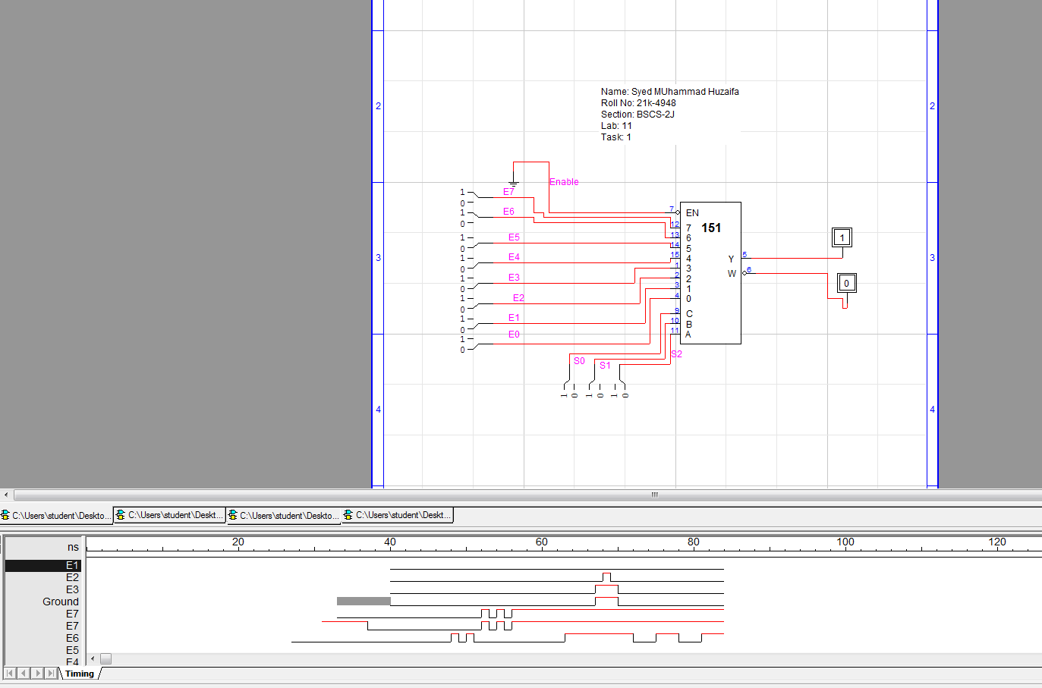

Task2:

|  |  |  |  |  |  |
| --- | --- | --- | --- | --- | --- |
| S0 | S1 | S2 | S3 | Y | Y’ |
| 0 | 0 | 0 | 0 | E0 | E0' |
| 0 | 0 | 0 | 1 | E1 | E1’ |
| 0 | 0 | 1 | 0 | E2 | E2’ |
| 0 | 0 | 1 | 1 | E3 | E3’ |
| 0 | 1 | 0 | 0 | E4 | E4’ |
| 0 | 1 | 0 | 1 | E5 | E5’ |
| 0 | 1 | 1 | 0 | E6 | E6’ |
| 0 | 1 | 1 | 1 | E7 | E7’ |
| 1 | 0 | 0 | 0 | E8 | E8’ |
| 1 | 0 | 0 | 1 | E9 | E9’ |
| 1 | 0 | 1 | 0 | E10 | E10’ |
| 1 | 0 | 1 | 1 | E11 | E11’ |
| 1 | 1 | 0 | 0 | E12 | E12’ |
| 1 | 1 | 0 | 1 | E13 | E13’ |
| 1 | 1 | 1 | 0 | E14 | E14’ |
| 1 | 1 | 1 | 1 | E15 | E15’ |

